**PERATURAN PENGERJAAN TP**

* Wajib menggunakan Screenshoot (cmd atau yang ditentukan) dan syntax ditulis tangan.  
  Contoh :

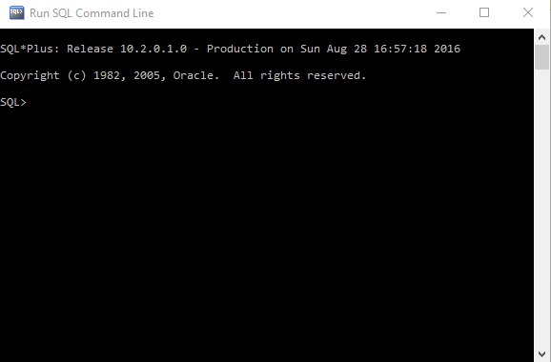

* TP merupakan tiket untuk masuk praktikum.
* TP WAJIB dikerjakan tulis tangan di buku TP (Termasuk codingan DITULIS TANGAN)
* Console warna background bebas, asal tulisan keliatan. Disarankan console background warna PUTIH dan tulisan HITAM.
* Bila jawaban TP mencari di internet WAJIB mencantumkan sumber.

**PERATURAN PENGUMPULAN**

* TP digunakan sebagai TIKET MASUK praktikum, tidak mengumpulkan TP maka mendapat kartu KUNING, untuk kedua kalinya TIDAK BOLEH mengikuti kegiatan praktikum. jika sakit (berhalangan mengumpulkan TP), hubungi asisten SBD
* Hanya mengerjakan soal teori, tidak mengerjakan soal coding, nilai TP minus 75%, boleh ikut praktikum.
* TP keluar paling lambat SABTU, jika telat ada toleransi pengumpulan.
* Keterlambatan pengumpulan TP mengakibatkan TP = diskon 50%.
* TP dikumpulkan setiap hari SENIN, 08.30 WIB di depan ruang Asprak D3IF.
* TP Plagiat, maka nilai TP = 0
* Tidak ada screen shoot console, maka TP minus 25%.
* Pertanyaan berkaitan dengan TP dapat menghubungi PJ modul.

**Tugas Pendahuluan Modul 2**

**DDL(Data Definition Language)**

1. Sebutkan dan Jelaskan macam – macam tipe data yang ada pada oracle !
2. Sebutkan dan jelaskan macam macam perintah Alter!
3. Buatlah user baru pada sql dengan ketentuan pembuatan user dan password = SBD(Nim) ex(SBD6706154074) Sertakan **screenshot!**
4. Buatlah DDL dengan data dibawah ini(gunakan user yang telah di buat tadi) dan Sertakan **screenshot hasilnya !**

|  |  |
| --- | --- |
| Mahasiswa | |
| Pk | Nim(char) |
|  | Nama(varchar2) |
|  | Kelas(varchar2) |
|  | Alamat(varchar2) |
|  | No.Telp(varchar2) |

|  |  |
| --- | --- |
| MataKuliah | |
| Pk | Id_Matkul(char) |
|  | Nama_Matkul(varchar2) |
|  | SKS(number) |

1. Gunakanlah Perintah Alter untuk menambahkan Fk pada tabel Mahasiswa Sertakan **screenshot!**

Untuk pertanyaan seputar TP dapat ditanyakan ke :

Irsan M Ramdan

Ikbar Mahesa